事 業 実 施 報 告 書
会長 | 副会長 | 副会長 | 幹事長 | 副幹事長 | 部会長 | 担当者

令和●●年●月●日
宮城県CLT等普及推進協議会 会長 佐藤 正友 殿
（作成者）普及広報部会 □□□□ △△△
「令和●年度事業計画」に基づき事業を実施したところ，その概要は下記のとおりでした。

記

１ 事業期間 | 平成３０年●月●日（●）
２ 事 業 名 | 宮城県CLT等普及推進協議会 普及広報部会主催  『△△△△△』見学会
３ 実施場所  (会場)等 | (1) 目 的 地 | ●●町森林組合
 | (2) 団体等の名称 | 宮城県ＣＬＴ等普及推進協議会●部会
 | (3) 対象者 (対応者) | 別添名簿のとおり
４ 宿 泊 地 | －
５ 概 要 等 | (200文字程度)
６ 実施内容  写真  （JPEG・ 4～5MBまで・ヨコ長） | １ 開会  ●●●●●●●●●●●●●●●  （要旨）  ●●●●●●●●●●●●●●●●●●  ●●●●●●●●●●●●●●●●●  ●●●●●●●●●●●●●●●●●  ●●●●●●●●●●●●●●●●  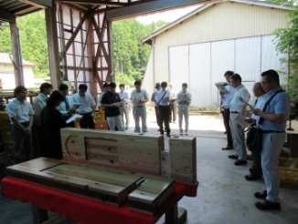  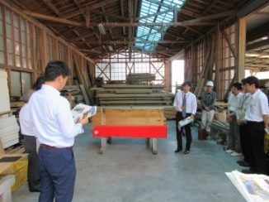  ２ 見学会（例）  （１）●●●●●●●●●●●●●●●  ●●●●●●●●●●●●●●●●●●●●  ●●●●●●●●●●●●●●●●●●●●  ●●●●●●●●●●●●●●●●●●●●  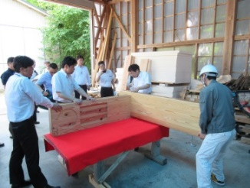  （２）●●●●●●●●●●●  ●●●●●●●●●●●●●●●●●●●●  ●●●●●●●●●●●●●●●●●●●●  ５ その他  ●●●●●●●●●●●●●●●●●●●●  ●●●●●●●●●●●●●●●●●●●●
決裁方法 別紙業務フローを参照。所属部会担当者が等書式を作成し所属部会長と普及広報部会の確認を行う、その結果を県庁担当・他部会長・事務局に報告する。最後に事務局でＨＰへ情報を掲載します。

